**第六章 语法制导分析**

1、请将表达式**-(a+b)*(c+d)-(a+b+c)**分别表示成三元式、间接三元式、四元式序列、树形、

逆波兰，当前序号为**100**。

(1)三元式

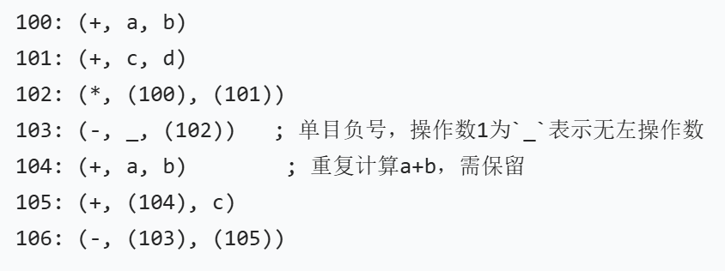

(2) 间接三元式

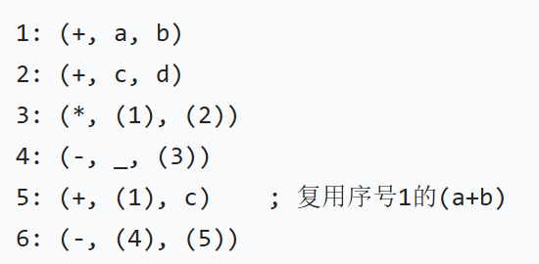

(3) 四元式序列

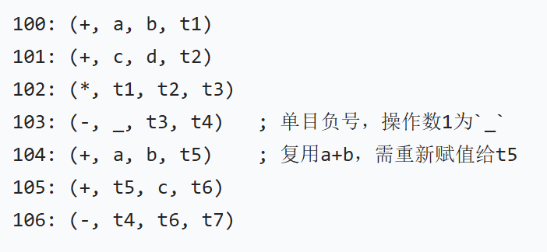

(5) 树形

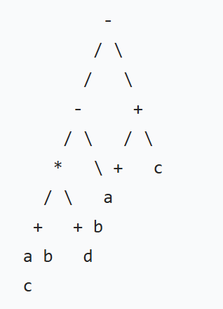

(6) 逆波兰

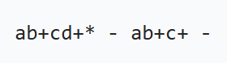

2、采用语法制导翻译思想，表达式**E** 的“值”的描述如下：

产生式 语义动作

**(0) S′→E {print E.VAL}**

**(1) E→E1+E2 {E.VAL**∶**=E1.VAL+E2.VAL}**

**(2) E→E1*E2 {E.VAL**∶**=E1.VAL*E2.VAL}**

**(3) E→(E1) {E.VAL**∶**=E1.VAL}**

**(4) E→n {E.VAL**∶**=n.LEXVAL}**

如采用**LR** 分析方法，给出表达式**(5*4+8)*2** 的语法树并在各结点注明语义值**VAL**。

答：

1.语法树结构

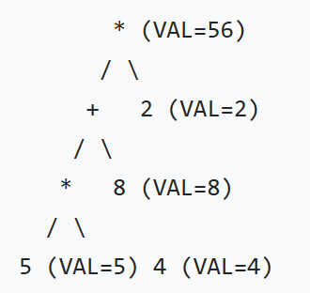

2.语义值计算过程

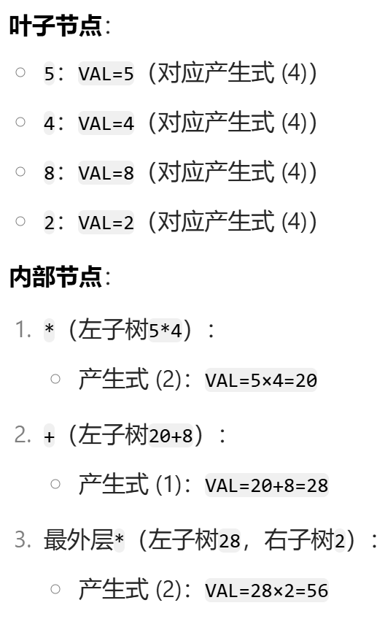

3.最终输出

